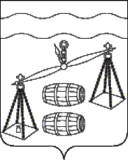

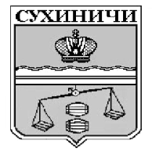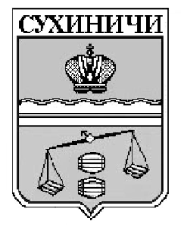Администрация сельского поселения

«Деревня Юрьево»

Сухиничский район

Калужская область

П О С Т А Н О В Л Е Н И Е

от 25.03.2025 года №8

|  |
| --- |
| О внесении изменений в постановление администрации СП «Деревня Юрьево» от 18.06.2024 №17 «Об утверждении схемы теплоснабжения СП «Деревня Юрьево» |

Руководствуясь Федеральным законом от 06.10.2003 № 131 - ФЗ «Об общих принципах организации местного самоуправления в Российской Федерации», Федеральным законом от 27.07.2010 №190-ФЗ «О теплоснабжении», Постановлением Правительства Российской Федерации от 22.02.2012 № 154 «О требованиях к схемам теплоснабжения, порядку их разработки и утверждения», Приказом Минэнерго России от 13.11.2024 № 2234 «Об утверждении Правил обеспечения готовности к отопительному периоду и Порядка проведения оценки обеспечения готовности к отопительному периоду» и Уставом сельского поселения «Деревня Юрьево», администрация сельского поселения «Деревня Юрьево», ПОСТАНОВЛЯЕТ:

1. Внести изменения в постановление администрации СП «Деревня Юрьево» от 18.06.2024 №17 «Об утверждении схемы теплоснабжения СП «Деревня Юрьево», изложив в новой редакции Пояснительную записку к схеме теплоснабжения сельского поселения «Деревня Юрьево» Сухиничского района Калужской области на период до 2034 года к постановлению (прилагается).

2. Настоящее постановление вступает в силу после его официального обнародования путем официального опубликования.

3. Контроль исполнения настоящего постановления оставляю за собой.

Глава администрации

СП«Деревня Юрьево» Т.Н.Закутняя